**上海海事大学港湾校区课桌椅采购需求**

|  |  |  |  |  |  |  |
| --- | --- | --- | --- | --- | --- | --- |
| 序号 | 产品名称 | 规格 | 数量 | 是否出样 | 出样数量 | 样品要求 |
| 1 | 课桌 | 600×450×760 | 290 | 是 | 1 | 同货物说明及技术要求 |
| 2 | 课椅 | 419×467×743-803 | 290 | 是 | 1 | 同货物说明及技术要求 |

**一、家具种类、规格、数量及出样要求**

备注：

1)投标实样送达地点：港湾校区（浦东大道2600号）

联系人：王珏 联系电话： 18801907651

**2)★实样方式：在投标时间内，完成实样送达及现场搭样，逾期不再接受任何实样。实样上应注明投标人的名称。**

3)采购结束后投标实样处置：采购结果公告发布后一个月内可与采购人联系，约定时间取回投标实样，逾期不领的将由采购人统一处置。如项目发生质疑、投诉，取回投标实样时间将根据具体情况后延。

**二、货物说明及技术要求**

（一）课桌

1、规格：600×450×760

2、产品要求

1. 桌面材料：

- 桌面采用25mm厚的优质密度板。

- 桌面四边经过油漆工艺处理，提高耐用性和美观性。

- 桌面中间设有笔槽，方便存放书写工具。

1. 前挡板：

- 前挡板使用15mm厚的优质密度板。

- 同样采用油漆工艺，确保与桌面的一致性和美观。

1. 立柱：

- 立柱采用80mm x 35mm x 1.2mm的椭圆管，为课桌提供稳固支撑。

1. 桌面托板件：

- 桌面托板件使用3mm厚的冷轧钢板，通过折弯冲压成型，确保结构的稳定性。

1. 拉档：

- 拉档由50mm x 25mm x 1.2mm的方管焊接成型，增强课桌的承重能力和稳定性。

1. 桌斗：

- 桌斗采用0.7mm厚的冷轧钢板，通过冲压拉伸成型，提供额外的储物空间。

1. 铝合金地脚：

- 地脚采用铝合金压铸成型工艺，具有轻质、高强度和耐腐蚀的特点。

- 地脚尺寸为430mm x 55mm x 90mm，配备升降螺丝，方便调整课桌高度，适应不同用户的需求。

3、图样

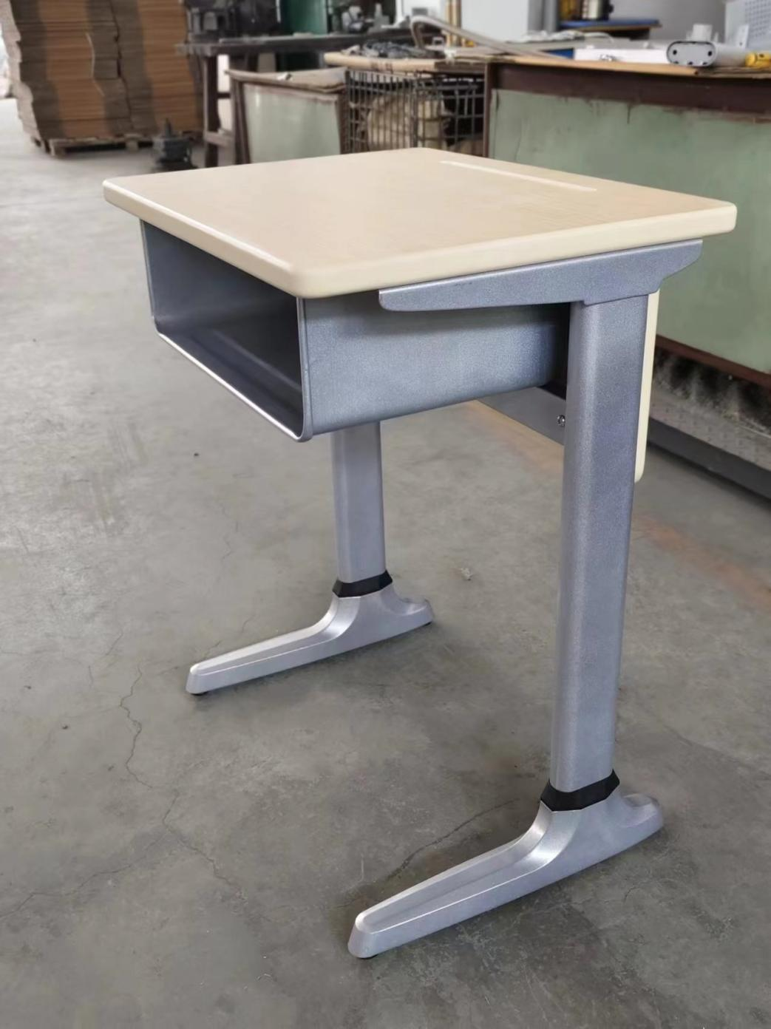

（二）课椅

1、规格：419×467×743-803

2、产品要求

★椅面尺寸：430*400mm,椅面带有多条透气孔，产品中部靠前微凸，符合人体生物学设计，坐姿舒适；

靠背尺寸：420*350mm，提手孔长直径为95mm，短直径为：27mm。产品形状采用弧形设计，包裹背部，坐姿舒适，久坐不累；靠背带有多个透气孔，靠背背面带有铝压铸并且内部安装有扭簧，学生靠上靠背时可带有最大向后倾斜20°的缓冲空间，端正坐姿时扭簧自动回收20°就可调整为正常坐姿状态。此设计符合人体工学大大增加了学生学习时的舒适度。

椅下架要求

（1）.材质及形状：采用眼镜管组合焊接而成，结构得需牢固，长时间使用不得产生摇晃、松散的现象。焊接完成之桌架，焊接部位得需牢固，需无脱焊、虚焊、焊穿。

（2）尺寸：椅脚贴地部管尺寸为33mm（±2mm）×66mm（±2mm）×厚1.2mm；椅脚上部固定立管尺寸为33mm（±2mm）×66mm（±2mm）×厚1.2mm；椅脚上部活动立管尺寸为26mm（±2mm）×59mm（±2mm）×厚1.2mm。

靠背管尺寸为20*40*1.2mm的椭圆管。

（3）表面涂装：焊接完成之椅架，表面经酸洗、脱脂、磷化处理，耐腐蚀、防锈。外表采一级颗粒粉末，经高温粉体烤漆，附着力特强，不脱漆。涂层需无漏喷、锈蚀；涂层需光滑均匀，色泽一致，需无流挂、疙瘩、皱皮、飞漆。涂层需平

3、图样

